Ejercicio UT4 Módulo DIW CFGS DAW2 I.E.S. La Arboleda (Alcorcón)

|  |  |
| --- | --- |
|  |  |

Instrucciones

En este ejercicio práctico a entregar en formato electrónico se utilizará HTML5, CSS3 y JQuery en el lado cliente y para realizar las peticiones el servidor (WAMP).

La respuesta del lado servidor podrá procesarse desde (PHP-MySQL, XML), todo ello para implementar el diseño web que se pide.

La base de datos **MySQL (**“dgt_bd22”), se importará con el fichero “etiquetas.sql e incluye

1 tabla (que ya contienen datos):

Tabla “**etiquetas**”: Contiene los campos:

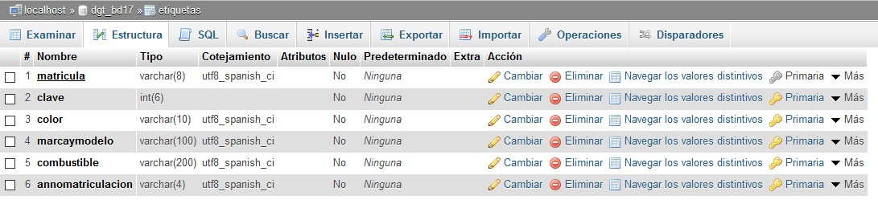

Enunciado

La D.G.T. tras el éxito obtenido por su web para consultar los puntos del carnet de conducir ha decidido diseñar una nueva interfaz web para la gestión de los distintivos de clasificación ambiental de los vehículos que están matriculados en España.

Implementación:

A continuación, se muestra una captura de la página principal de la interface web, observar cómo está centrada en la ventana (los efectos aparecen en el vídeo que acompaña al enunciado):

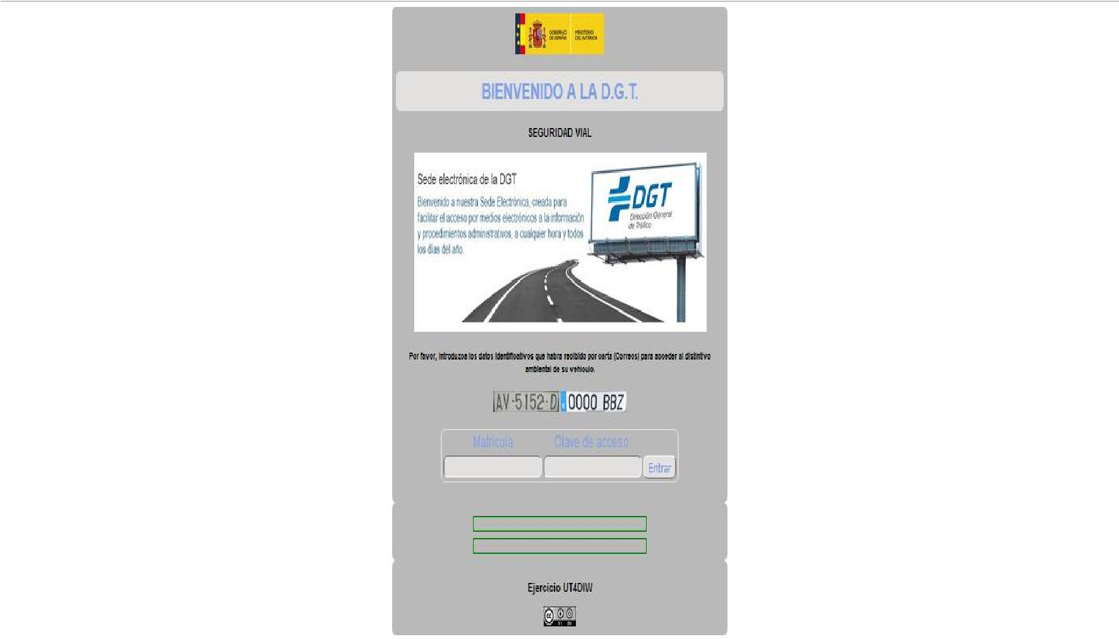

Para poder acceder a la consulta del distintivo ambiental otorgado por la DGT se supondrá que el usuario ha recibido por correo ordinario (Correos) una clave de acceso que se pedirá junto a la matrícula del vehículo.

En el lado cliente validar tanto las antiguas matriculas “XX9999XX” como las modernas “E9999XXX”) y comprobar que la clave tiene 6 caracteres numéricos.

Cuando se pulse el botón “Entrar” realizar la petición AJAX al servidor que devolverá tras consultar a la base de datos “dgt_bd22” y tabla “etiquetas” el distintivo o etiqueta medio ambiental del vehículo (imagen: verde.jpg, azul.jpg, verde.jpg, roja.jpg, verdeazul.jpg).

Completar además la información devuelta por el servidor con la marca y modelo del vehículo y el combustible que utiliza (diesel, gasolina, eléctrico, hibrido, eléctrico hibrido).

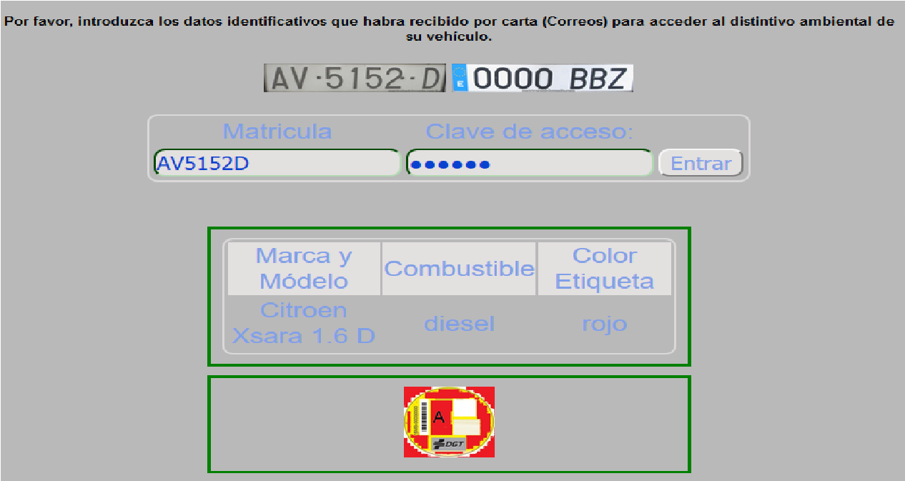

Si la matricula y la clave de acceso no están registradas en la base de datos “dgt_bd22” y tabla “etiquetas” mostrar un mensaje de error y dar la oportunidad de registrarse en el portal de distintivo ambiental de la DGT.

Para ello se utilizarán dos datos: la matricula (ya introducida con anterioridad) y el año de matriculación del vehículo por ejemplo “2009”. Validar en el lado cliente sólo el año de matriculación (la matricula ya se validó en la operación de consulta anterior). Cuando se pulse el botón “Entrar” se procederá a completar el registro.

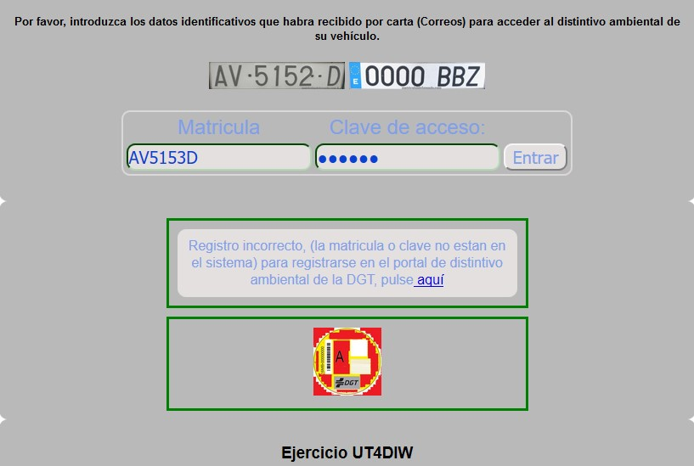

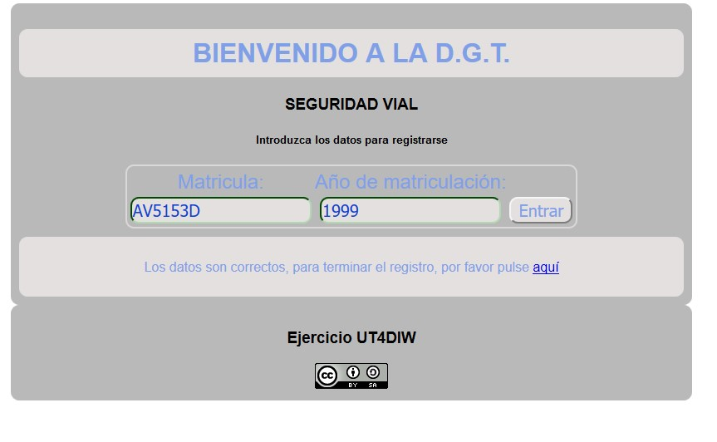El año de matriculación introducido servirá para calcular el color de la etiqueta medio ambiental:

<3 color verde

>=3 y <5 color azul

>=5 y < 8 color amarillo

>=8 color rojo